 **Strohhalm-Linse** _____________

Ihr habt bereits konkave und konvexe Linsen kennengelernt. Im Prinzip reicht ein Strohhalm und

ein wenig Wasser, um mit einem kleinen Trick beide Linsenformen herzustellen. Probiere es aus!



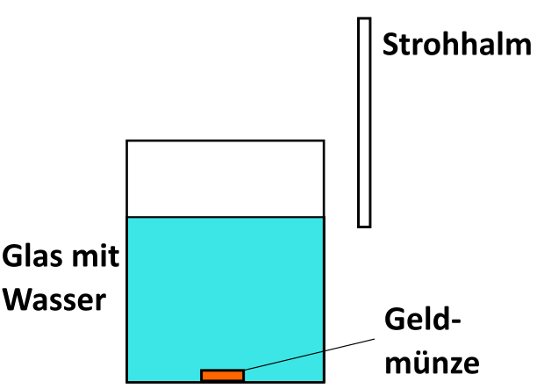



**Arbeitsauftrag:**

Fülle den Behälter mit Wasser und lege die Münze in den Behälter. Nun stecke den Strohhalm ins Wasser und richte diesen auf die Münze. Nun bewege den Strohhalm langsam auf- und abwärts, während du durch den Strohhalm die Münze beobachtest.



**Was kannst du beobachten?**

___________________________________________________________________________________________

_____________________________________________________________________________________

_____________________________________________________________________________________

_____________________________________________________________________________________

_____________________________________________________________________________________



**Arbeitsauftrag:** Wie sieht die Form des Wassers im Strohhalm aus…

1. ….während des Hinaufbewegens des Strohhalms? Zeichne diese in den Strohhalm ein und erkläre deine Beobachtungen:

**Erklärung:**

____________________________________________________

____________________________________________________

____________________________________________________

____________________________________________________

____________________________________________________

____________________________________________________

____________________________________________________

____________________________________________________

1. …während des Hinabbewegens des Strohhalms? Zeichne diese in den Strohhalm ein und erkläre deine Beobachtungen:

**Erklärung:**

____________________________________________________

____________________________________________________

____________________________________________________

____________________________________________________

____________________________________________________

____________________________________________________

____________________________________________________

____________________________________________________

